Tablo 4. Maternal karakteristikler
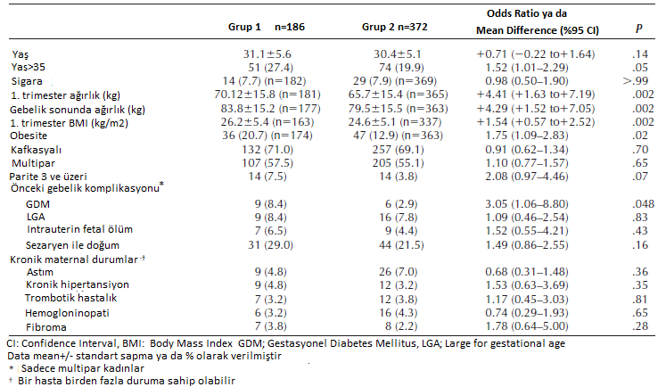
Kaynak 11’den adapte edilmiştir

